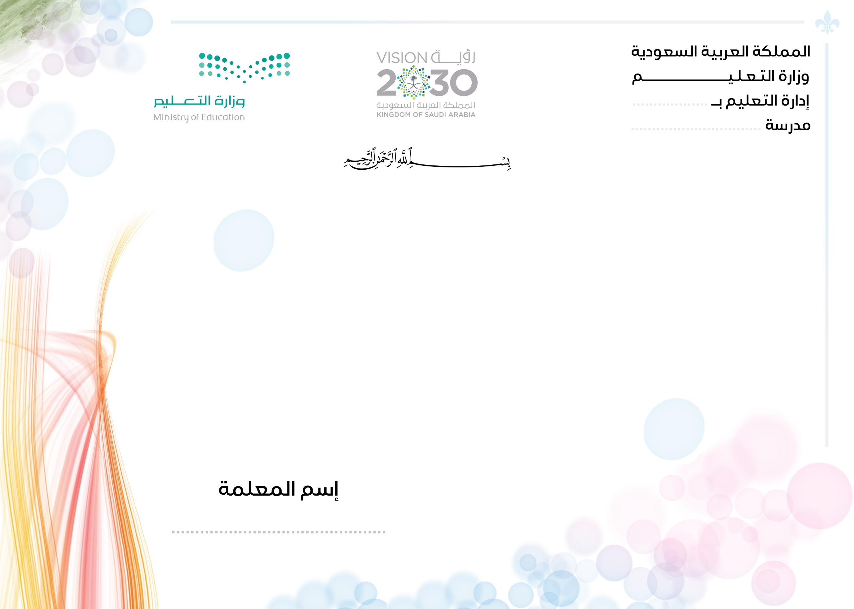
مادة القرآن الكريم (حفظ)
الصف الرابع الابتدائي (مدارس التحفيظ)
الفصل الدراسي الثالث
التحضير بطريقة التخطيط العكسي

أهداف التعليم في المملكة

- غرس العقيدة الإسلامية الصحيحة والمعارف والمهارات المفيدة والاتجاهات والقيم المرغوبة لدى الطالبات ليشبوا رجالاً- أو نساء فاهمين لدورهم في الحياة، واعين بعقيدتهم مدافعين عنها وعاملين في ضوئها لخير الدنيا والآخرة معا.
- توفير الكوادر البشرية اللازمة لتطوير المجتمع اقتصاديا واجتماعيا وثقافيا بما يخدم خطط التنمية الطموحة في المملكة ويدفع هذه الخطط من نجاح إلى نجاح.
- الحرص على مصلحة الفرد والجماعة معا ، فهو يبتغي مصلحة الفرد من خلال تعليمه تعليما كافيا مفيدا لذاته ، كما يبتغي مصلحة الجماعة بالإفادة مما يتعلمه الأفراد لتطوير المجتمع بصورتين:
أ ) مباشرة : وذلك من خلال الإسهام في الإنتاج والتنمية
ب ) غير مباشرة : وذلك من خلال القضاء على الأمية ، ونشر الوعي لدى جميع أبناء الأمة بشكل يضمن لهم حياة واعية مستنيرة ودورا أكثر فاعلية في بناء مجتمعاتهم.

أهداف تعليم المرحلة الابتدائية
- غرس العقيدة الإسلامية الصحيحة في نفسيه الطفلة ورعايتها بتربية إسلامية متكاملة، في خلقها، وجسمها، وعقلها، ولغتها، وانتمائها إلى أمة الإسلام.
- تدريب الطالبات على إقامة الصلاة، والأخذ بآداب السلوك والفضائل.
- تنمية المهارات الأساسية المختلفة وخاصة المهارة اللغوية والمهارة العددية، والمهارات الحركية.
- تزويد الطالبة بالقدر المناسب من المعلومات في مختلف الموضوعات.
- تعريف الطالبة بنعم الله عليها في نفسها، وفي بيئتها الاجتماعية والجغرافية لتحسن استخدام النِّعَم، وتنفع نفسها وبيئتها.
- تربية ذوقهن البديعي، وتعهد نشاطهن الابتكاري، وتنمية تقدير العمل اليدوي لديهن.
- تنمية وعي الطالبة لتدرك ما عليها من الواجبات ومالها من الحقوق في حدود سنِّه وخصائص المرحلة التي تمر بها، وغرس حب وطنها، والإخلاص لولاة أمرها.
- توليد الرغبة لدي الطالبات في الازدياد من العلم النافع والعمل الصالح وتدريبهن على الاستفادة من أوقات الفراغ.
- إعداد الطالبة لما يلي هذه المرحلة من مراحل حياتها.

الاهداف العامة للتربية الإسلامية

- التخلق بأخلاق القرآن الكريم والعمل به والانقياد لأحكامه.
- الإيمان بنبوة محمد صلى الله عليه وسلم وإتباع هديه.
- تنمية الناحية الدينية والروحية لدى الطالبات وتبصيرهن بالعقيدة الصحيحة.
- تعريفهن بحقيقة دينهن حتى تنمو مشاعرهن لحب الخير والصلاح.
- ترويض النفس على مقاومة الأهواء الفاسدة مع تنمية الدوافع الفطرية من غير إفراط ولا تفريط.
- تنظيم علاقة المسلم بربّه وذلك بمعرفة العقائد والعبادات.
- إنشاء شخصية قوامها المثل العليا وذلك لأن قلب المسلم متّصل بالله تعالى لعلمه أن الله مطّلع على خفاياها. فهي تراقب الله في جميع تحرّكاتها وسكناتها وتسمو بنفسها إلى ما قدّر الله لها من الكمال.
- ربط جميع العلوم الأخرى بالقرآن الكريم.

\

توزيع منهج مادة (القران الكريم حفظ) للصف (الرابع ابتدائي مدارس التحفيظ)
الأسبوع | التاريخ |  | الدروس | موعد  الاجازات
 | من | إلى
1 | الاحد 17/8/1443هـ | الخميس 21/8/1443هـ | فصلت من الآية 30 إلى اخر السورة | بداية الدراسة  للفصل الثالث 17/08/1443هـ  20/03/2022م  بداية إجازة  عيد الفطر 24/09/1443هـ  25/04/2022م  بداية الدراسة بعد اجازة عيد الفطر 07/10/1443هـ  08/05/2022م
2 | الاحد 24/8/1443هـ | الخميس 28/8/1443هـ | فصلت من الآية 30 إلى اخر السورة
3 | الاحد 2/9/1443هـ | الخميس 6/9/1443هـ | فصلت من الآية 30 إلى اخر السورة
4 | الاحد 9/9/1443هـ | الخميس 13/9/1443هـ | فصلت من الآية 30 إلى اخر السورة
5 | الاحد 16/9/1443هـ | الخميس 20/9/1443هـ | غافر
6 | الاحد 23/9/1443هـ | الاثنين 24/9/1443هـ | غافر
 | الثلاثاء 25/9/1443هـ | الخميس 4/10/1443هـ | بداية اجازة عيد الفطر بنهاية دوام يوم الاثنين 24/9/1443هـ الى 4/10/1443هـ
7 | الاحد 7/10/1443هـ | الخميس 11/10/1443هـ | غافر | اجازة نهاية أسبوع مطولة  24/10/1443هـ  25/05/2022م  اجازة نهاية أسبوع مطولة  16/11/1443هـ  15/06/2022م  بداية اجازة نهاية العام الدراسي  01/12/1443هـ  30/06/2022م
8 | الاحد 14/10/1443هـ | الخميس 18/10/1443هـ | غافر
9 | الاحد 21/10/1443هـ | الثلاثاء 23/10/1443هـ | الزمر
 |  |  | الأربعاء والخميس إجازة مطولة
10 | الاحد 28/10/1443هـ | الخميس 3/11/1443هـ | الزمر
11 | الاحد 6/11/1443هـ | الخميس 10/11/1443هـ | الزمر
12 | الاحد 13/11/1443هـ | الثلاثاء 15/11/1443هـ | الزمر
 |  |  | الأربعاء والخميس إجازة مطولة
13 | الاحد 20/11/1443هـ | الخميس 24/11/1443هـ | الاختبارات
14 | الاحد 27/11/1443هـ | الخميس 1/12/1443هـ

رقم الوحدة: |  |  | العنوان: سورة فصلت من الآية 30 إلى نهاية السورة
الصف: الرابع الابتدائي (مدارس التحفيظ) |  |  | عدد الحصص:
اليوم
التاريخ
الفكرة الكبرى: حفظ سورة فصلت من الآية 30 إلى نهاية السورة
نواتج التعلم للوحدة
الأهداف الرئيسية:
يتوقع في نهاية الوحدة أن تكون الطالبة قادرة على أن:

- تراعي آداب التلاوة.
- تتلو آيات سورة فصلت تلاوة مجودة من الآية 30 إلى نهاية السورة.
- تستنبط بعض الآداب والعبر من السورة.
- تحدد موقع سورة فصلت من المصحف الشريف.
- تذكر كم عدد آيات سورة فصلت.
- تعدد أبرز المواضيع التي تناقشها سورة فصلت.
- توضح بعض معاني الكلمات الغريبة في الآيات.
- تراعي أحكام التجويد التي درستها أثناء التلاوة.
- تحفظ الآيات الكريمة حفظاً متقناً.
الأفهام الثابتة |  |  |  | الأسئلة الأساسية
ستفهم الطالبة أن:  - هذه السورة الكريمة مكية وهي تتناول جوانب العقيدة الإسلامية: الوحدانية والرسالة والبعث والجزاء وهي الأهداف الأساسية لسائر السور المكية التي تهتم بأركان الإيمان. |  |  |  | - استخرجي حكماً تجويدياً من السورة.  - حددي موقع السورة من المصحف الشريف ما أبرز الموضوعات التي تحدثت فيها سورة فصلت؟
المعارف |  |  |  | المهارات
ستعرف الطالبة:  - التلاوة الصحيحة المجودة للآيات.  - أحكام تجويدية من الآيات.  - معاني بعض الكلمات.  - توجيهات وإرشادات للآيات. |  |  |  | ستكون الطالبة قادرة على:  - اكتساب اتجاهات وقيم في مجال حفظ القرآن الكريم.  - تلاوة الآيات تلاوة مجودة.  - تعريف بعض المعاني وأسباب النزول إن وجدت.  - تكوين اتجاه إيجابي على حب تلاوة القرآن الكريم.  - بيان توجيهات وإرشادات الآيات.  - ذكر الأحكام التجويدية الواردة في الآيات.

البراهين والأدلة على تحقق نواتج التعلم
المهمة الأدائية
عمل مقطع فديو أو بحث عن (الدروس المستفادة من الآيات الكريمة) وكيفية معالجتها للمشكلة مع القدرة على اقناع الجمهور برأيها.
أدلة أخرى
أسئلة شفهية - اختبار نهاية الوحدة
خبرات التعليم والتعلم
ما تقوم به المعلمة: | ما تقوم به الطالبة:
عرض أهمية دراسة الوحدة من خلال الأفكار الكبرى والمناقشة معهم.  عرض شريحة لسورة فصلت من الآية 30 إلى نهاية السورة.  تشغيل مسجل صوتي للاستماع للآيات.  عرض شريحة تبين مفردات الكلمات الغامضة.  عرض شريحة لبيان توجيهات وإرشادات الآيات.  عرض فيديو لتوضيح الأحكام التجويدية الواردة في الآيات.  عرض قصة والمناقشة في فوائد سورة فصلت. | حل أنشطة الكتاب المدرسي.  تنفيذ الاستراتيجيات المصاحبة للوحدة.  تناقش ما هو مطلوب منها.  اكتساب اتجاهات وقيم في مجال حفظ القرآن الكريم.  تلاوة الآيات تلاوة مجودة.  تعريف بعض المعاني وأسباب النزول إن وجدت.  تكوين اتجاه إيجابي على حب تلاوة القرآن الكريم.  بيان توجيهات وإرشادات الآيات.  ذكر الأحكام التجويدية الواردة في الآيات.  حفظ الآيات غيبًا.  استظهار السورة في خشوع.
المصادر والمراجع:

رقم الوحدة: |  |  | العنوان: سورة غافر
الصف: الرابع الابتدائي (مدارس التحفيظ) |  |  | عدد الحصص:
اليوم
التاريخ
الفكرة الكبرى: حفظ سورة غافر
نواتج التعلم للوحدة
الأهداف الرئيسية:
يتوقع في نهاية الوحدة أن تكون الطالبة قادرة على أن:

- تراعي آداب التلاوة.
- تتلو آيات سورة غافر تلاوة مجودة.
- تستنبط بعض الآداب والعبر من السورة.
- تحدد موقع سورة غافر من المصحف الشريف.
- تذكر كم عدد آيات سورة غافر.
- تعدد أبرز المواضيع التي تناقشها سورة غافر.
- توضح بعض معاني الكلمات الغريبة في الآيات.
- تراعي أحكام التجويد التي درستها أثناء التلاوة.
- تحفظ الآيات الكريمة حفظاً متقناً.
الأفهام الثابتة |  |  |  | الأسئلة الأساسية
ستفهم الطالبة أن:  - سورة غافر مكية وهي تعني بأمور العقيدة كشأن سائر السور المكية ويكاد يكون موضوع السورة البارز هو المعركة بين "الحق والباطل" والهدى والضلال " ولهذا جاء جو السورة مشحونا بطابع العنف والشدة وكأنه جو معركة رهيبة يكون فيها الطعن والنزال ثم تسفر عن مصارع الطغاة فإذا بهم حطام وركام. |  |  |  | - كم عدد آيات سورة غافر؟  - حددي موقع سورة غافر من المصحف الشريف.  - عددي بعض فضائل سورة غافر.
المعارف |  |  |  | المهارات
ستعرف الطالبة:  - التلاوة الصحيحة المجودة للآيات.  - أحكام تجويدية من الآيات.  - معاني بعض الكلمات.  - توجيهات وإرشادات للآيات. |  |  |  | ستكون الطالبة قادرة على:  - اكتساب اتجاهات وقيم في مجال حفظ القرآن الكريم.  - تلاوة الآيات تلاوة مجودة.  - تعريف بعض المعاني وأسباب النزول إن وجدت.  - تكوين اتجاه إيجابي على حب تلاوة القرآن الكريم.  - بيان توجيهات وإرشادات الآيات.  - ذكر الأحكام التجويدية الواردة في الآيات.

البراهين والأدلة على تحقق نواتج التعلم
المهمة الأدائية
عمل مقطع فديو أو بحث عن (الدروس المستفادة من الآيات الكريمة) وكيفية معالجتها للمشكلة مع القدرة على اقناع الجمهور برأيها.
أدلة أخرى
أسئلة شفهية - اختبار نهاية الوحدة
خبرات التعليم والتعلم
ما تقوم به المعلمة: | ما تقوم به الطالبة:
عرض أهمية دراسة الوحدة من خلال الأفكار الكبرى والمناقشة معهم.  عرض شريحة لسورة غافر.  تشغيل مسجل صوتي للاستماع للآيات.  عرض شريحة تبين مفردات الكلمات الغامضة.  عرض شريحة لبيان توجيهات وإرشادات الآيات.  عرض فيديو لتوضيح الأحكام التجويدية الواردة في الآيات.  عرض قصة والمناقشة في فوائد سورة غافر. | حل أنشطة الكتاب المدرسي.  تنفيذ الاستراتيجيات المصاحبة للوحدة.  تناقش ما هو مطلوب منها.  اكتساب اتجاهات وقيم في مجال حفظ القرآن الكريم.  تلاوة الآيات تلاوة مجودة.  تعريف بعض المعاني وأسباب النزول إن وجدت.  تكوين اتجاه إيجابي على حب تلاوة القرآن الكريم.  بيان توجيهات وإرشادات الآيات.  ذكر الأحكام التجويدية الواردة في الآيات.  حفظ الآيات غيبًا.  استظهار السورة في خشوع.
المصادر والمراجع:

رقم الوحدة: |  |  | العنوان: سورة الزمر
الصف: الرابع الابتدائي (مدارس التحفيظ) |  |  | عدد الحصص:
اليوم
التاريخ
الفكرة الكبرى: حفظ سورة الزمر
نواتج التعلم للوحدة
الأهداف الرئيسية:
يتوقع في نهاية الوحدة أن تكون الطالبة قادرة على أن:

- تراعي آداب التلاوة.
- تتلو آيات سورة الزمر تلاوة مجودة.
- تستنبط بعض الآداب والعبر من السورة.
- تحدد موقع سورة الزمر من المصحف الشريف.
- تذكر كم عدد آيات سورة الزمر.
- تعدد أبرز المواضيع التي تناقشها سورة الزمر.
- توضح بعض معاني الكلمات الغريبة في الآيات.
- تراعي أحكام التجويد التي درستها أثناء التلاوة.
- تحفظ الآيات الكريمة حفظاً متقناً.
الأفهام الثابتة |  |  |  | الأسئلة الأساسية
ستفهم الطالبة أن:  - سورة الزمر مكية وقد تحدثت عن "عقيدة التوحيد" بالإسهاب حتى تكاد تكون هي المحور الرئيسي للسورة الكريمة لأنها أصل الإيمان وأساس العقيدة السليمة وأصل كل عمل صالح. |  |  |  | - ما آداب تلاوة القرآن الكريم؟  - هل سورة الزمر‏ مدنية أم مكية؟  - ما أبرز الموضوعات التي تحدثت فيها سورة الزمر؟
المعارف |  |  |  | المهارات
ستعرف الطالبة:  - التلاوة الصحيحة المجودة للآيات.  - أحكام تجويدية من الآيات.  - معاني بعض الكلمات.  - توجيهات وإرشادات للآيات. |  |  |  | ستكون الطالبة قادرة على:  - اكتساب اتجاهات وقيم في مجال حفظ القرآن الكريم.  - تلاوة الآيات تلاوة مجودة.  - تعريف بعض المعاني وأسباب النزول إن وجدت.  - تكوين اتجاه إيجابي على حب تلاوة القرآن الكريم.  - بيان توجيهات وإرشادات الآيات.  - ذكر الأحكام التجويدية الواردة في الآيات.

البراهين والأدلة على تحقق نواتج التعلم
المهمة الأدائية
عمل مقطع فديو أو بحث عن (الدروس المستفادة من الآيات الكريمة) وكيفية معالجتها للمشكلة مع القدرة على اقناع الجمهور برأيها.
أدلة أخرى
أسئلة شفهية - اختبار نهاية الوحدة
خبرات التعليم والتعلم
ما تقوم به المعلمة: | ما تقوم به الطالبة:
عرض أهمية دراسة الوحدة من خلال الأفكار الكبرى والمناقشة معهم.  عرض شريحة لسورة الزمر.  تشغيل مسجل صوتي للاستماع للآيات.  عرض شريحة تبين مفردات الكلمات الغامضة.  عرض شريحة لبيان توجيهات وإرشادات الآيات.  عرض فيديو لتوضيح الأحكام التجويدية الواردة في الآيات.  عرض قصة والمناقشة في فوائد سورة الزمر. | حل أنشطة الكتاب المدرسي.  تنفيذ الاستراتيجيات المصاحبة للوحدة.  تناقش ما هو مطلوب منها.  اكتساب اتجاهات وقيم في مجال حفظ القرآن الكريم.  تلاوة الآيات تلاوة مجودة.  تعريف بعض المعاني وأسباب النزول إن وجدت.  تكوين اتجاه إيجابي على حب تلاوة القرآن الكريم.  بيان توجيهات وإرشادات الآيات.  ذكر الأحكام التجويدية الواردة في الآيات.  حفظ الآيات غيبًا.  استظهار السورة في خشوع.
المصادر والمراجع:

